**教科版八年级上册物理 4.2光的反射定律 练习**



**一、单选题**

1.关于光的现象，下面说法正确的是 （                 ）

A. 开凿大山隧道时，用激光引导掘进方向是运用光的直线传播道理  
B. 当物体表面发生漫反射时，光线射向四面八方，不遵守光的反射定律  
C. 渔民叉鱼时，将鱼叉对准看到的“鱼”叉去可以叉到鱼  
D. 太阳光是由红、黄、蓝三种色光组成的

2.国庆节期间，在人民公园平静的湖水中，小红看到了“鸟在水中飞，鱼在云中游”的美丽画面，她所观察到的“飞鸟”和“游鱼”（  ）

A.都是折射而成的像  
B.分别是反射和折射而成的像  
C.都是反射而成的像  
D.分别是折射和反射而成的像

3.对图中所示光现象的描述正确的是（   ）

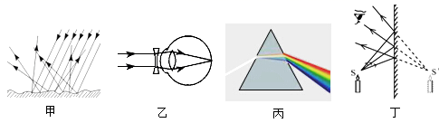

A. 图甲中，漫反射的光线杂乱无章不遵循光的反射定律  
B. 图乙中，人配戴的凹透镜可以矫正远视眼  
C. 图丙中，光的色散现象说明白光是由各种色光混合而成的  
D. 图丁中，平面镜成像时进入眼睛的光线是由像发出的

4.黄州东湖路上，在传统的交通标志白线上每隔2米安装了一个凸起的纯玻璃元件，这种元件叫“夜精灵”．晚上只要汽车的灯光一照，司机就能看到附近地上的“夜精灵”亮起来（如图所示）．下面几种元件的工作原理与夜精灵完全不同的是（   ）

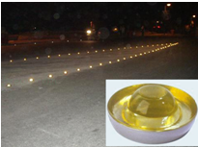

A. 高速公路反光标志牌                                           B. 十字路口的红绿交通标志灯  
C. 自行车的尾灯                                                     D. 环卫工人身上穿的反光马甲



5.与水平方向成60°的光线射到平面镜上，则反射光线跟入射光线的夹角（　　）

A. 150°                                      B. 60°                                      C. 30°                                      D. 15°



6.徐州市区公共自行车网点遍布全市，为市民出行带来了极大的便利．关于自行车下列说法正确的是（   ）

A. 车座较大是为了减小压力                                    B. 车圈为铝合金材质，可减轻质量  
C. 行车时车轮和地面间的摩擦是滑动摩擦               D. 尾灯只是一种装饰



7.如图所示的四种现象中，属于光的反射的是（　　）

A. 手影                                          B. 笔在水面处“折断”  
C. 水面上景物的“倒影”            D. 透过放大镜看邮票

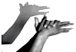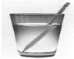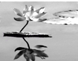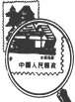

8.清澈见底、看起来不过齐腰深的池水，不会游泳的人千万不要贸然下去，否则，可能会发生危险，因为它的实际深度会超过你看到的深度。这里涉及到一个很重要的光学规律。以下实例也涉及到这个规律的是（   ）

A. 钢笔“错位”                                  B. 自行车尾灯  
C.  “手影”                                    D. 汽车后视镜

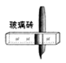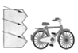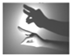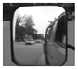

9.如图所示的现象中，由光反射形成的是（   ）

A. 日食美景                       B. 天空彩虹  
C. 耀眼幕墙                        D. 林间光

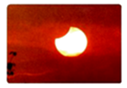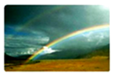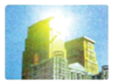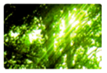

10.如图所示的四种现象中，属于光的折射现象的是（  ）

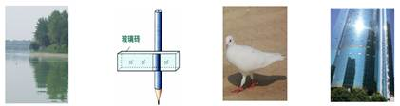

A. 岸边景物在水中的倒影                                       B. 玻璃砖后的铅笔杆“错位”  
C. 阳光下鸽子在沙滩上的影子                                D. 大厦的玻璃外墙反光造成“光污染”



11.下列现象是由于光的反射形成的是（   ）

A. 日食                                             B. 水中倒影    
C. 小孔成像                                 D. “折断”的铅笔

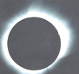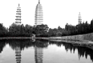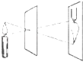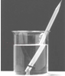

12.下列图片中的物理现象与所对应的物理知识相符的是（　　）

A. 手影游戏﹣﹣光的色散  
B. 小孔成像﹣﹣光的折射  
C. 照镜子﹣﹣光的反射  
D. 鱼在哪里﹣﹣光沿直线传播

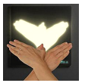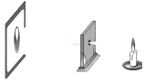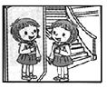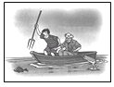

13.如图所示是生活中的四种现象，其中所成的像是实像的是（　　）

A. 筷子好像在水面处“折断”  
B. 雨后形成的彩虹  
C. 桥在水中形成“倒影”  
D. 树荫下圆形光斑

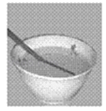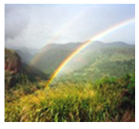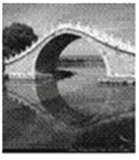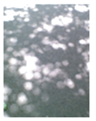

14.（2017•泰安）关于光现象，下列说法正确的是（   ）

A. 开凿隧道时用激光束引导掘进机，利用了光的直线传播     B. 验钞机利用红外线辨别钞票的真伪  
C. 自行车的尾灯是靠光的折射来引起后方车辆司机注意的     D. 漫反射不遵守光的反射定律



15.如图所示的四种光现象中，由于光的反射形成的是（  ）

A. 手影                           B. 小孔成像  
C. 桥在水中的倒影            D. 直的花茎“错位”了



**二、填空题**

16.如果你在一块平面镜中看到了一位同学的眼睛，那么，这位同学也一定会通过这面镜子看到你的眼睛．这表明：在反射现象中，光路　 ________。

17.早晨，太阳还在地平线以下时，人们就可以看到它，这是光的________ 现象；午后，在平静的湖面可以看到蓝天白云，这是光的________ 现象．

18.春游时，同学们看到：①自己在阳光下的影子②岸边的树在湖中的倒影．在他们看到的景物中，属于光的反射的现象是________，属于光的直线传播的现象是________．

19.一只小鸟在平静的湖面上飞过，当小鸟距水面3m时，小鸟在湖面的“倒影”是________（填“实”或“虚”）像，它是由于光的________形成的，该“倒影”距小鸟________ m．

20.探究：发声的桌面也在振动?  
【提出问题】敲桌子时，我们能听到声音，但肉眼却看不见桌子在振动．桌子是否在振动呢? 有什么方法证明桌子在发声的同时也在振动呢?  
【实验设计】  
如图所示，在桌子上固定一小块平面镜，让太阳光 (或手电筒光、玩具激光发出的激光) 照射在平面镜上经平面镜反射后，在墙上出现一个小光斑．  
  
轻轻地敲击桌面，观察墙面上小光斑的位置有什么变化？  
用力敲击桌面，观察小光斑位置的变化．  
【收集证据】桌面发声时，你发现墙壁上小光斑________。  
【得出结论】这说明________。

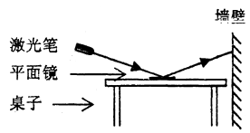

**三、解答题**

21.深夜，没有灯光，小明用手电筒照在白墙上高处的镜子，竟然发现镜子是黑的，墙是白色的，为什么？

**四、实验探究题**

22.小宇在探究“光的反射规律”时将一块平面镜放在水面桌面上，再把一张硬纸板竖直放在平面镜上，让一束光线贴着纸板沿EO方向入射，如图甲所示：

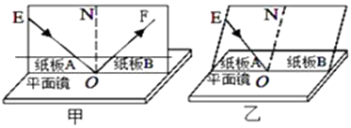

（1）改变入射角大小做三次实验后将测得的数据记录在表中，根据数据得出结论________，多次实验的目的是________；

|  |  |  |
| --- | --- | --- |
| 次数 | 入射角 | 反射角 |
| 1 | 20° | 20° |
| 2 | 40° | 40° |
| 3 | 60° | 60° |

（2）在本次实验中用到的测量工具是________，使用硬纸板除了能够探究反射光线、入射光线、法线是否在同一平面内，还能起到的作用是________．

23.为了探究光的反射定律，某同学选用平面镜、可折叠的白色硬纸板和激光器进行实验。

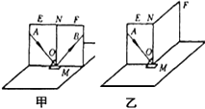

（1）如图甲，先将平面镜M放在水平桌面上，再将硬纸板________放置在平面镜M上。为了显示光路，白色纸板的表面应________（光滑/粗糙）些。

（2）实验中为了使光线能在纸板上显示出来，方便实验研究你该采取的操作是（       ）

A. 向纸板喷烟或雾               B. 是激光笔垂直纸板面入射                 C. 是激光紧贴纸板面入射

（3）实验中，按图甲所示的装置进行实验，纸板上显示出了入射光AO和反射光OB的径迹，他想把光的径迹保留在纸板上以便研究，请你为他设计一个保留的方法：________。

（4）以法线ON为轴线（如图乙），把纸板F向后缓慢旋转，则在纸板上________（填“能”或“不能”）看到反射光线。此现象说明了________。小明让光沿BO方向入射，发现反射光沿OA方向射出，说明在反射现象时________。

**五、综合题**

24.根据所学知识回答问题。

（1）在甲图中，根据给出的反射光线OB画出入射光线OA，并标出入射角及其度数．

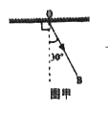

（2）如图乙所示，划出一束光线按如图所示方向射入玻璃砖后，在AC界面发生反射和折射后的光线（要求标出法线）．

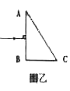

**答案解析部分**

一、单选题

1.【答案】A

2.【答案】B

3.【答案】C

4.【答案】B

5.【答案】B

6.【答案】B

7.【答案】C

8.【答案】A

9.【答案】C

10.【答案】B

11.【答案】B

12.【答案】C

13.【答案】D

14.【答案】A

15.【答案】C

二、填空题

16.【答案】可逆

17.【答案】折射；反射

18.【答案】②；①

19.【答案】虚；反射；6

20.【答案】跳动；声音是由于物体振动产生的

三、解答题

21.【答案】答：当用手电筒正对着镜子和白墙照射时，镜子表面很平，表面会发生镜面反射，反射光线逆着手电筒的光线反射回，而人是从镜子的侧面看去，并没有反射光线进入人眼，故人看到的镜子是暗的；而白墙表面凹凸不平，手电筒光照射时发生漫反射，反射光线射向四面八方，人从侧面看去，会有一部分光线进入人眼，所以看到白墙是亮的．

四、实验探究题

22.【答案】（1）反射角等于入射角；使结论更具有普遍性  
（2）量角器；显示光的传播径迹．

23.【答案】（1）竖直；粗糙  
（2）C  
（3）用笔在纸板上光路上做标记，然后画出光路  
（4）不能；反射光线、入射光线、法线在同一平面内；光路可逆

五、综合题

24.【答案】（1）解：根据光的反射定律可知，反射角等于入射角；已知反射角为30°，则入射角也为30°，在法线左侧画出入射光线AO，入射角等于反射角为30°，如图所示：   
  
（2）解：光从空气垂直入射到玻璃界面上，传播方向不变；当光从玻璃斜射入空气中时，折射角大于入射角，折射光线将远离法线．在作图时，注意先作出法线．如图所示：

